GE iCon Waschtisch, 120x48,5cm zwei Hl., m. Ül., weiß

Geberit

Eigenschaften

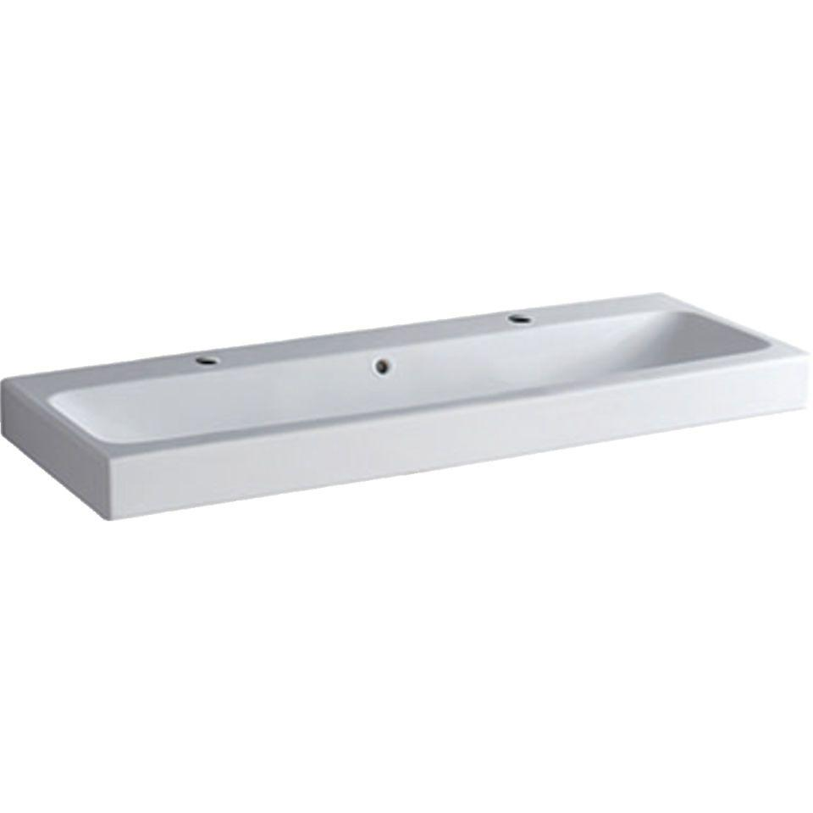

GTIN:

4022009304374

HAN:

124020000

Farbton

weiß

Form

rechteckig

Montageart

hängend

Oberfläche

glänzend, Standard

Produkt

Einzelbecken

Werkstoff

Keramik

Anzahl Plätze

1,00

Höhe (mm)

160,00

Tiefe (mm)

485,00

Armaturenloch

links und rechts

Befestigungsart

Dübelbolzen

Einbau/Montage/Aufstellung

unterbaufähig, Wandmontage

Ausladung Becken (mm)

485,00

Breite/Durchmesser (mm)

1.200,00

Mittenabstand Schraubenlöcher (mm)

280,00

Sichtbarkeit Überlauf

true